Cf文档：<http://cf.jd.com/pages/viewpage.action?pageId=97073099>

## 航线库配置：

前台代码中有航线库开关判断。

Common中的AirlineSwitchEnum中增加枚举，

在config.jd.com中配置开关，前台

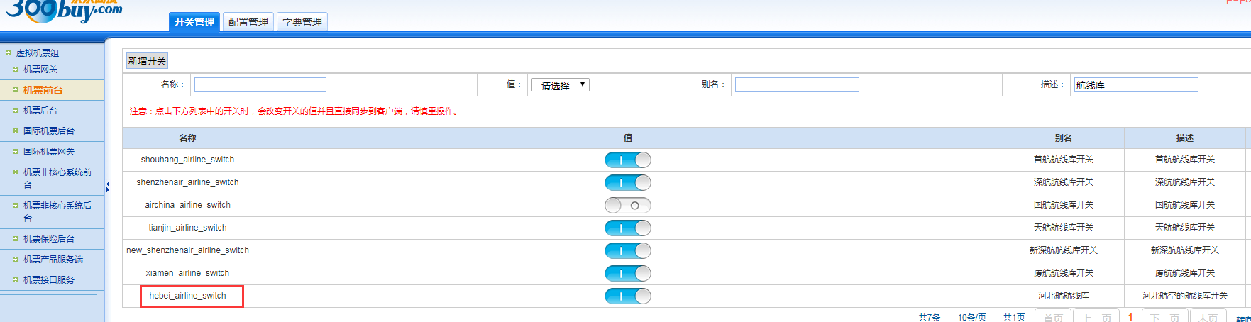

开关打开后，同时机票man端导入航线后，只能查到航线库中的航线。

## 退改签

在flight-server中，配置，flightServer调用工单的jsf别名。

### 预发中：

在flight-jsf-consumer.properties中改。

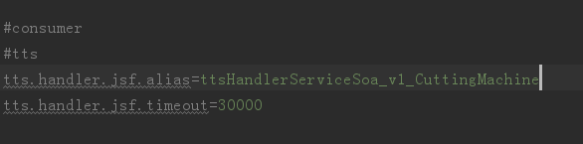

### 测试：

Jsf配置  
前台（jipiao）🡪flight Server

别名：air.flight.jsf.alias

日志：air_flight.log

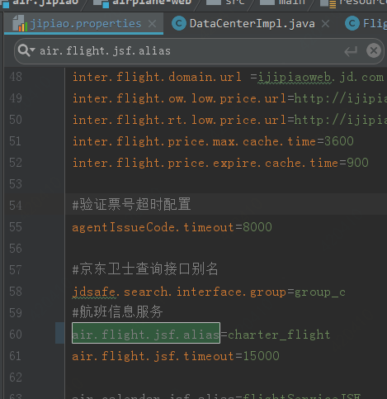

## Flight server--工单

air-flight-server项目中，需要引用：air-flight-client的jar包

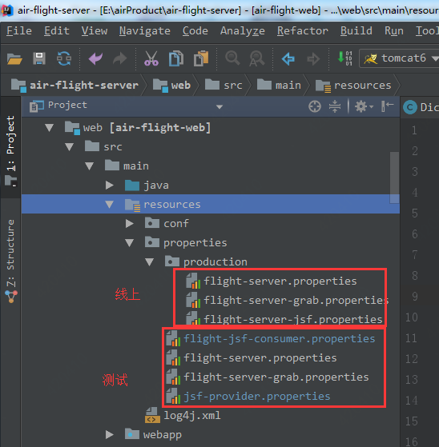

别名：tts.handler.jsf.alias

日志：flight.log

数据中心是普通商家。

测试环境

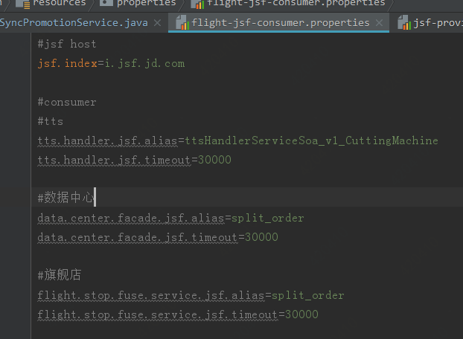

flightServer提供给前台的服务

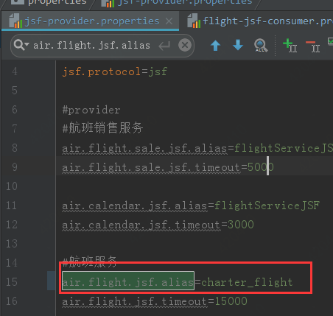

FlightServer—base（通过client的jar包调用jsf服务）

接口： com.jd.airplane.base.service.facade.DictFacadeService

现在存活的别名：

